CHABANAT Matis TD1 – TP1

R1.11 – Bases de la communication



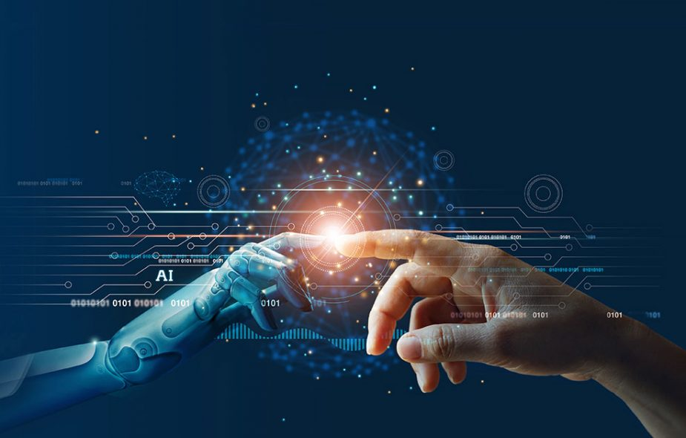**Les Intelligences Artificielles**

BUT Informatique – Semestre 1

Année 2021 – 2022

Table des matières

Introduction 3

Les points positifs de l’intelligence artificielle (IA) 3

Les points négatifs de l’intelligence artificielle (IA) 4

Conclusion 5

Sources 5

# Introduction

Le concept de l'intelligence artificielle ou IA est de permettre à des ordinateurs de penser et d'agir comme des êtres humains. C’est-à-dire leur faire faire des tâches telles que raisonner, planifier, apprendre et comprendre notre langage. A l’heure actuelle, nous sommes loin d’une équivalence parfaite avec l’intelligence humaine. Ces systèmes non seulement ont la capacité d’accomplir les tâches qu’ils ont désignées, mais ils peuvent aussi s’adapter, évoluer et apprendre de leur environnement. C’est l’apprentissage automatique. Néanmoins, ces IA ne présentent pas seulement des avantages.

C’est pourquoi nous allons tenter de découvrir si l’utilisation de l'IA est vraiment bénéfique pour les humains. Dans un premier temps, nous allons aborder les points positifs des IA. Et ensuite, nous étudierons les points négatifs des IA.

# Les points positifs de l’intelligence artificielle (IA)

L'IA est présente dans notre quotidien, elle est présente dans tous les secteurs d’activité comme dans les transports, dans le médical, chez les militaires par exemple. Durant ces dernières décennies, l’utilisation des IA a explosé puisque cela a révolutionné la façon de travailler et de créer des engins. Notamment dans les transports, au niveau de la consommation de carburant par exemple : l’IA va effectuer une analyse précise de la conduite et du trajet choisi pour vous proposer des solutions permettant de faire de vraies économies de carburant. Ou encore au niveau de la sécurité : l’IA permet de sécuriser les transports avec les outils d’aide à la conduite, elle permet d’éviter les accidents lors des trajets (ABS, AFU…). Et à terme, elle sera l’élément clé pour lancer des véhicules autonomes sur les routes.

Ensuite, dans le domaine médical, la chirurgie assistée par ordinateur en est sans doute un des versants le plus connu. Elle permet aujourd’hui d’améliorer la précision des gestes ou d’opérer à distance (grâce à des bras robotisés par exemple). Mais aussi les prothèses intelligentes qui visent quant à elles à réparer, voire augmenter le corps humain grâce à des membres ou des organes artificiels (bras, cœur, sphincter…). L’IA nous permet de réaliser des diagnostics très complets sur les humains, comparé à des médecins qui ne seraient pas aussi précis qu’une machine.

Mais encore dans le domaine spatial, où l’on a pu viser plus grand en 2020 en envoyant le robot « Perseverance » sur Mars afin qu’il récolte un grand nombre de données qui pourraient se révéler être de nouvelles trouvailles très déterminantes pour la suite des voyages spatiaux. De plus, envoyer un robot est un progrès technologique qui est important car à l’heure actuelle, les voyages sont trop longs pour envoyer des humains sur des planètes plus éloignées telles que Mars ou autres (plus de 6 mois de voyage).

Plus généralement, dans les supermarchés où les caissiers ont été remplacés par des caisses automatiques, ce qui permet de gagner en rapidité (machine plus rapide que l’Homme). Cela nous permet aussi de créer des systèmes experts qui nous permettraient de réduire les erreurs et de gagner en précision.

Et enfin, les travaux à la chaîne qui sont longs, répétitifs et ennuyeux sont maintenant réalisés par les machines ce qui permet aux entreprises d’affecter les employés à d’autres tâches tout aussi importantes mais moins fatigantes pour le corps.

# Les points négatifs de l’intelligence artificielle (IA)

En effet l’utilisation des IA ne présente pas que des points positifs. Pour l’instant, il existe une grande quantité de points négatifs.

Tout d’abord, l’IA supprime un grand nombre d'emplois, comme aux États-Unis par exemple où il y a eu plus de 47% de destruction d'emplois depuis le début de son utilisation. Comme cité précédemment, un métier qui nous entoure, qui est impacté est le métier de caissier qui disparait petit à petit, remplacé par les caisses automatiques. Mais ce n’est pas près de s’arrêter : « Selon une étude menée sur 32 pays de l'OCDE, 14 % des métiers actuels ont une forte probabilité (plus de 70 %) d’être automatisables et 32 % supplémentaires vont connaître des changements majeurs avec la robotisation. » Cela montre que de nombreux autres métiers sont en danger, ce qui ne présage rien de bon puisque le nombre de postes va sans doute chuter.

De plus, de nos jours, produire une IA est très cher pour les entreprises. Les coûts varient énormément selon les projets, mais prenons l’exemple de la fabrication d’un apprentissage automatique de robot. Nous avons besoin minimum de 2 data scientist pour que cela ne prenne pas trop de temps à produire, et le projet s’étalerait sur 15 mois. Si nous calculons uniquement les salaires, cela reviendrait déjà à plus de 100 000€ à l’employeur. Ce qui représente une très grosse somme.

Ensuite, une récente histoire qui a fait polémique entre Facebook et Cambridge Analytica pour les élections présidentielles aux USA. L’entreprise britannique aurait récupéré les données de 50 millions d'utilisateurs pour élaborer un logiciel permettant de prédire le vote des électeurs. Cette société serait liée à Donald Trump et aurait donc pu lui servir pour mettre en place des actions pour tenter de ramener un maximum de gens pour voter pour lui. Ici, cela nous montre que l’IA peut être utilisée à des fins illégaux ce qui remet en cause les utilisations des IA.

Et enfin, les comportements des humains sont affectés par l’utilisation de ces IA. Comme cité dans la partie Points positifs, les tâches fastidieuses et répétitives sont maintenant automatisées, ce qui veut dire que les humains sont moins sollicités et donc il y a une utilisation moins importante du cerveau.

# Conclusion

Pour conclure, utiliser des IA est une nouvelle technologie qui est depuis quelques années en pleine ascension. Son utilisation est très pratique et intéressante à tous points de vue. Pour éviter des points négatifs très importants et problématiques comme vus précédemment, il suffirait d’arrêter d’utiliser les IA. Or, c’est impossible puisque les IA nous ont permis de progresser énormément dans tous les domaines. La question actuelle est de savoir comment on peut réguler voire supprimer tous les points négatifs des IA.

# Sources

- Capital.fr : Publié le 11/08/2019

<https://www.capital.fr/votre-carriere/lintelligence-artificielle-est-elle-destructrice-demplois-%201366289#:~:text=Les%20%C3%A9conomistes%20planchent%20depuis%20longtemps,%2C4%25%20en%20France>).

- scienceshumaines.com : Publié en juillet 2018

<https://www.scienceshumaines.com/quels-metiers-sont-menaces-par-l-intelligence-artificielle_fr_39785.html>

- quora.com :

<https://fr.quora.com/Quel-est-le-co%C3%BBt-moyen-dun-projet-en-intelligence-artificielle>

- lepoint.fr : Publié le 19/03/2018

<https://www.lepoint.fr/high-tech-internet/facebook-polemique-autour-de-l-utilisation-de-donnees-personnelles-19-03-2018-2203884_47.php>